**Impact test**

**Aim**

To determine the Impact toughness (strain energy) through Izod test and Charpy test

**Theory**

In  a  impact  test  a  specially  prepared  notched  specimen  is  fractured  by  a  single blow from a heavy hammer and energy required being a measure of resistance to impact. Impact  load  is  produced  by  a  swinging  of  an  impact weight W  (hammer)  from  a height h. Release of the weight from the height h swings the weight through the arc of a circle, which strikes the specimen to fracture at the notch (fig..

Kinetic energy of the hammer at the time of impact is mv2 /2, which is equal to the relative potential energy of the hammer before its release.  (mgh),where m  is  the mass  of  the  hammer  and  is  its  tangential  velocity  at  impact,  g  is gravitational acceleration  (9.806 m/s2) and h  is  the height  through which hammer falls. Impact velocity will be 5.126 m/s or slightly  less.

Here  it  is  interesting  to note  that height  through which hammer drops determines the velocity and height and mass of a hammer combined determine the energy. Energy  used  can  be  measured  from  the  scale  given.  The  difference  between potential energies  is  the  fracture energy.    In  test machine  this value  indicated by the  pointer  on  the  scale.  If  the  scale  is  calibrated  in energy  units, marks  on  the scale should be drawn keeping in view angle of fall () and angle of rise (. Height h1 and h2 equals,



With  the  increase  or  decrease  in  values,  gap  between marks  on  scale  showing energy also  increase or decrease. This can be seen  from  the attached scale with any impact machine.

Energy used in fracturing the specimen can be obtained approximately as Wh1­Wh2

This  energy  value  called  impact  toughness  or  impact  value,  which  will  be measured, per unit area at the notch.

Izod introduced Izod test in 1903. Test is as per the IS: 1598

Charpy introduced Charpy test in 1909. Test is as per the IS: 1499.

**a. Izod test**

**Specimen and equipment**

1.  Impact testing machine.(fig.3)

2.  Specimen and v notch is shown in the fig.4. Size of the specimen is 10mm X 10mm X 75mm

**Mounting of the specimen:**

Specimen  is  clamped  to act as vertical cantilever with  the notch on  tension side. Direction of blow of hammer is shown in fig. (). Direction of blow is shown in fig

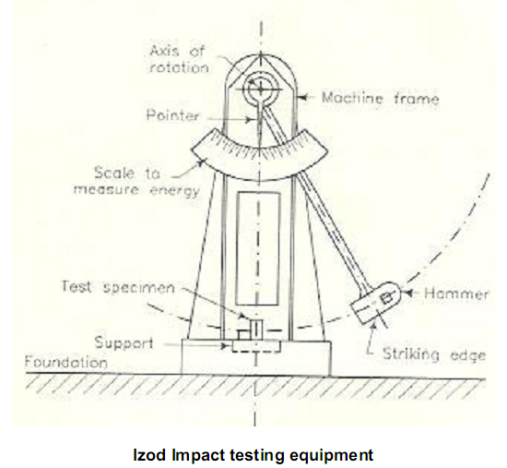

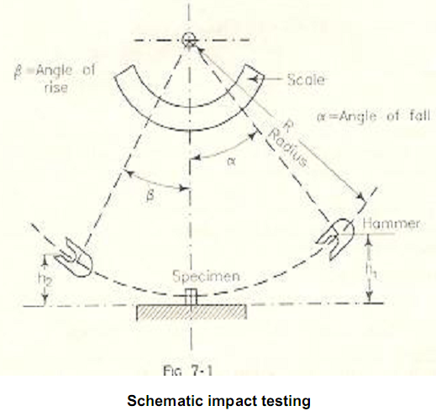

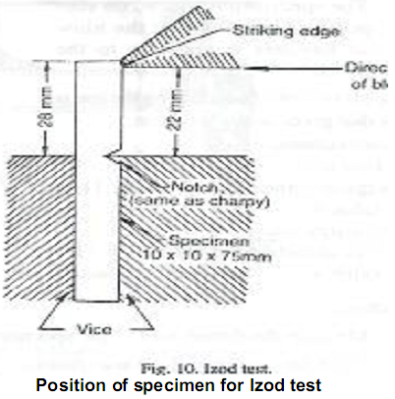

**Procedure**

1.  Measure the dimensions of a specimen. Also, measure the dimensions of the notch.

2.  Raise the hammer and note down initial reading from the dial, which will be energy to be used to fracture the specimen.

3.  Place the specimen for test and see that it is placed center with respect to hammer. Check the position of notch.

4.  Release the hammer and note the final reading. Difference between the initial and final reading will give the actual energy required to fracture the Specimen.

5.  Repeat the test for specimens of other materials.

6.  Compute the energy of rupture of each specimen.

**Observation**

Initial and final reading of the dial.

Result  Strain energy of given specimen is ­­­­­­­­­

**b.  Charpy test**

**Specimen and equipment:**

1.  Impact testing machine. (Fig.6)

2.  U notch is cut across the middle of one face as shown in (fig.5).

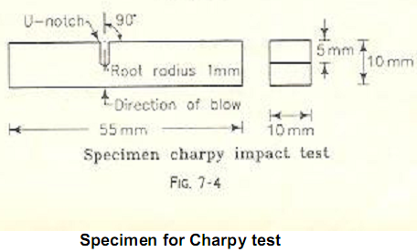

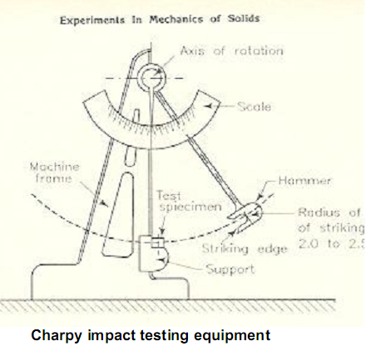

Mounting of specimen

Specimen is tested as a beam supported at each end (fig.7). Hammer is allowed to hit then specimen at the opposite face behind the notch.

Figure.7

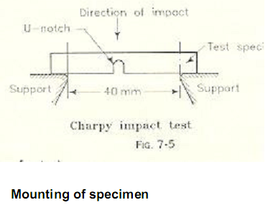

**Procedure**

1.  Measure the dimensions of a specimen. Also, measure the dimensions of The notch.

2.  Raise the hammer and note down initial reading from the dial, which will be energy to be used to fracture the specimen.

3.  Place the specimen for test and see that it is placed center with respect to hammer. Check the position of notch.

4.  Release the hammer and note the final reading. Difference between the initial and final reading will give the actual energy required to fracture the Specimen.

5.  Repeat the test for specimens of other materials.

6.  Compute the energy of rupture of each specimen.

**Observation**

Initial and final reading of the dial.

Result  Strain energy of given specimen is ­­­­­­­­­